**“Incomodidad en el área de trabajo por exceso de cables”**

**Trabajo de Diseño De Ingeniería**

**(**Segundo Informe)

**Laura Carolina Guerrero Séales, Aldair Miguel Moreno Collazos, Manuel Alfredo Varela Patiño & Martin José Zuleta Mejía**

**Diseño De Ingeniería**

**Universidad de la costa**

**Facultad de ingeniería**

**Mg Sandra De La Hoz**

**Septiembre, 2016**

**Barranquilla**

**Tabla de contenido**

1. **Introducción**
2. **Objetivos**
   1. **Objetivo general**
   2. **Objetivo especifico**
3. **Justificación**
4. **Presentación del equipo de trabajo**
   1. **Laura Guerrero**
   2. **Aldair Moreno**
   3. **Manuel Varela**
   4. **Martín Zuleta**
5. **Formulación del problema**
   1. **Descripción del problema**
   2. **Síntesis del problema**
   3. **Evidencias del problema**
6. **Investigación preliminar**
7. **Bibliografía**

**Introducción**

Debemos entender que la palabra diseño es priorizar, centrarse y utilizar el conocimiento para resolver un problema. A lo largo de este proyecto le daremos solución a un problema que perjudica a las casas, colegios, universidades, etc… puesto que las soluciones presentadas hasta el momento no cumplen del todo con la solución.

**Objetivos**

**2.1. Objetivo general:**

* Solucionar, diseñar e innovar un producto que satisfaga el problema planteado.

**2.2. Objetivos específicos:**

* Diseñar una solución que resuelva el problema.
* Crear un prototipo que cumpla con los requisitos del problema.
* Diseñar un producto que cumpla con lo requerido por el público.

**JUSTIFICACIÓN**

La siguiente investigación se hará para darle solución a un problema que todos tenemos, el cual es el desorden del cableado que hay en nuestras casas, oficinas, etc. Este problema que la mayoría de personas o califican como menor, causa a veces accidentes, los cuales con el prototipo que iremos desarrollando en el transcurso buscamos eliminar la mayoría de esos accidentes ocasionados por los cables.

**Presentación del trabajo**

1. Descripción del equipo del proyecto: Nuestro grupo está conformado por 4 estudiantes de 2 semestre de ingeniería de sistemas que buscan un problema que tenga una relación con nuestra carrera a la hora de pensar en la solución, 4 estudiantes responsables y trabajadores que buscaran la solución a su problema por medio del desarrollo tecnológico y que ayude a las personas que tengan esa necesidad para que innoven su estilo de vida.

**4.1.**

**Nombre:** Laura Guerrero  
**Programa Académico:** Ing. De sistemas.  
**Resumen de personalidad, interés:** Amo la música, el baile, leer, hacer amigos, hablar y reír. Me interesan mucho las cosas extrañas que suceden en el mundo y aprender cada día sobre mi carrera.  
**Rol en el proyecto:** líder de proyecto  
**Aporte en el proyecto:** introducción, presentación

**4.2.**

**Nombre:** Aldair Moreno  
**Programa Académico:** Ing. De sistemas.  
**Resumen de personalidad, interés:** Soy una persona que rige su vida sobre estas tres virtudes (puntualidad, respeto y orden). Me gusta mucho leer, dibujar, me gustan los retos, trato de nunca limitarme, dispuesto a brindarle la mano a cualquier persona.  
**Rol en el proyecto:** redactante del proyecto  
**Aporte en el proyecto:** formulación de problema, objetivos

**4.3.**

**Nombre:** Manuel Varela

**Programa Académico:** Ing. De Sistemas.

**Resumen de personalidad, interés:** Soy una persona alegre, tolerante y pasiva la cual le gusta todo lo relacionado con lo tecnología, me interesa las nuevas tecnologías que puede llegar a crear el ser humano.

**Rol en el proyecto:** Creador del prototipo.

**Aporte en el proyecto:** Dar ideas, buscar problemas, intentar dar soluciones previas, fotógrafo.

**4.4.**

**Nombre:** Martin Zuleta  
**Programa Académico:** Ing. De sistemas.  
**Resumen de personalidad, interés:** Alegre, extrovertido, social, colaborador, responsable, honesto, respetuoso, con instinto de superación, y ganas de salir adelante. Amante de la música vallenata, acordeonero, con sueños por cumplir, amante de mi carrera y lleno de curiosidad.  
**Rol en el proyecto:** monitor del proyecto  
**Aporte en el proyecto:** objetivos, marco del proyecto, formular el problema de diseño

**FORMULAR EL PROBLEMA DE DISEÑO: DEFINIR EL PROBLEMA A RESOLVER.**

**A)**

Este prototipo busca hacerle la vida más cómoda a las personas, remplazando o optimizando esas técnicas de organización de nuestros cables, ya que muchos de ellos están en mala posición, provocando accidentes, daños a aparatos adyacentes a ellos o por el congloméramelo de los mismo se pueden dañar, lo cual hace que su vida útil se acorte, implicando una pérdida de dinero para la persona(s).

Este prototipo es necesario para todos aquellos que posean aparatos electrónicos con abundantes cables (computador), al igual para grandes oficinas y empresas, especialmente compañías dedica al manejo de datos, las cuales usan servidores demasiado grandes, lo que implica una can cantidad de cables.

Veremos a continuación noticias que respalden el uso inmediato de un ordenador de cables.

“**CIUDAD DE MÉXICO.-** Una de las situaciones más traumáticas en un departamento habitado es la llegada de los pintores. Más allá de que parecería que para ellos la unidad monetaria de la Argentina mutó del peso al  ciempesos, el polvillo que todo lo inunda y una fecha de entrega de la obra que casi nunca coincide con lo previsto, volver a poner la casa en orden implica reconstruir, en mi caso, la caótica maraña de cables que están detrás de mi equipo de audio, home theater y televisión.  
  
Allí tomo conciencia de la falta de la estandarización de los conectores, sobre todo cuanto hablamos de señal de video. Pueden convivir las conexiones de video compuesto, S-Video, video componente, HDMI y DVI, según la fuente de origen o entradas de la pantalla.”[1]

“**CÓMO EVITAR ACCIDENTES ELÉCTRICOS EN CASA**

La mayoría de los accidentes eléctricos en el hogar, y alrededor del 70 por ciento de los incendios, son causados por instalaciones eléctricas inadecuadas, lo cual puede prevenirse con la utilización de buenos materiales.”[2]

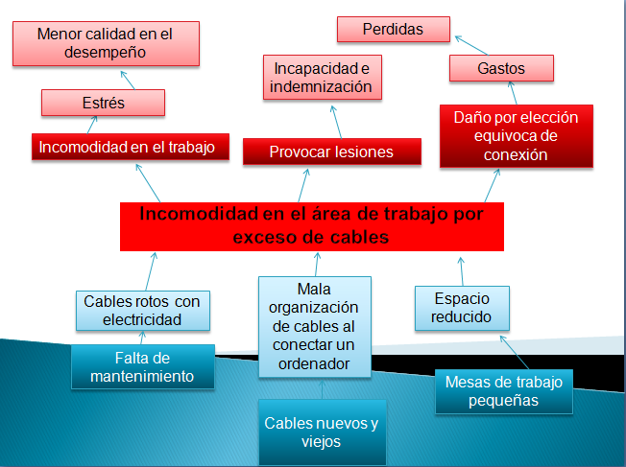**B)**

**C)** Evidencias del problema (Vídeos, Fotografías, Entrevistas, etc.)

1. 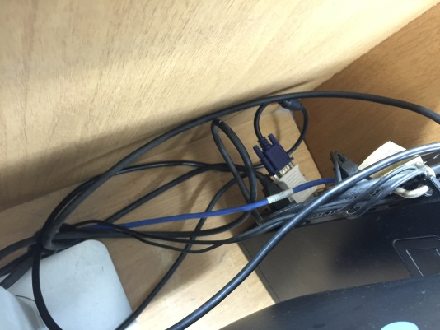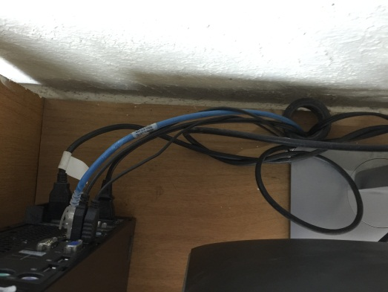 **2.**

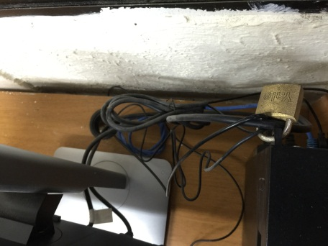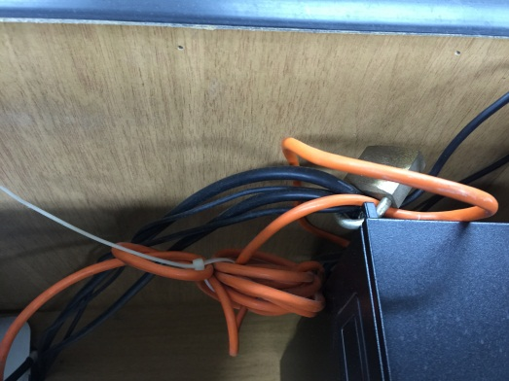**3. 4.**

1. 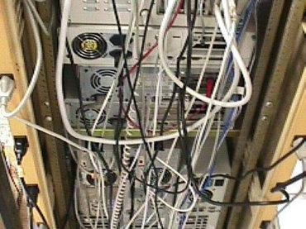

**Investigación preliminar**

**c)** Se realizo una entrevista a un monitor de sala de la Universidad de la Costa acerca de este problema. Las preguntas que se le realizaron con sus respectivas respuestas son:

1) ¿Qué tan molesto es tener tanto cable en un ordenador?

R/ Es incomodo, puesto que a veces necesito tomar algunas soluciones con respecto a problemas que me presenta el ordenador, por ejemplo: Falla de la red interna o posible caída del internet. Entonces necesito revisar si alguno de los cables que realizan esa operación está fallando, aunque tenga conocimiento de que cable debo usar hay muchos y su desorganización me hace más difícil mi labor.

2) ¿Alguna vez ha tenido algún tipo de accidente por este problema?

R/ En mi caso personal, aun no. Pero tengo compañeros de trabajo los cuales si han tenido problemas por la mala organización de los cables, le han pasado corriente, le han sacado heridas y eso es una desventaja para la Universidad porque le tocaría indemnizar al trabajador y eso les devengaría más gastos.

3) ¿Le gustaría que los cables estuvieran divididos o separados en algún orden especial?

R/ Si, Porque me ahorraría la molestia de tener que apartar un montón de cables para usar el que necesito. Iría directo a él y tendría mejor conocimiento de alguno que no conozco y podría conectarlos en el orden necesario.

4) ¿Ha visto algún tipo de solución para este problema?

R/ La verdad nunca he visto nada con respecto a eso, pero me imagino que debe haber algún tipo de solución. Solo faltaría ver si cubre las necesidades que tengo yo u otra persona que tenga los mismos problemas o diferentes.

**BLIOGRAFIA**

<http://www.informador.com.mx/tecnologia/2009/92526/6/que-no-sea-problema-los-cables-enredados.htm>[1].

http://www.prensalibre.com/vida/salud-y-familia/como-evitar-accidentes-electricos-en-casa [2].